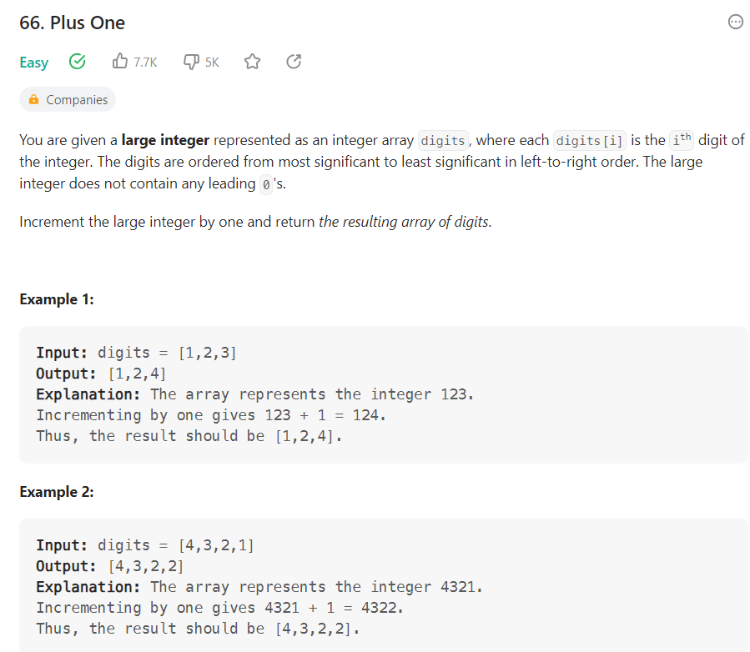

class Solution:

    def plusOne(self, digits: List[int]) -> List[int]:

        num=0

        for i in range(len(digits)):

            num=num\*10+digits[i]

        num+=1

        li=[]

        while num:

            li.append(num%10)

            num//=10

        for i in range(len(li)//2):

            li[i],li[-i-1]=li[-i-1],li[i]

        return li